**苗栗縣統計通報**

苗北藝文中心107年~111年演出類型、場次、人次分析

**苗栗縣政府文化觀光局**

**目錄**

**壹、前言..........................................1**

**貳、苗北藝文中心展演活動統計圖表及說明**

**一、活動舉辦場次...............................2**

**二、展演入場方式及入場聆賞方式.................6**

**三、結論與建議................................13**

1. **前言**

為促進苗栗縣全境區域發展均衡，營創美藝與生活休閒融合的文化空間，由苗栗縣政府興建「苗北藝文中心」，並於108年底獲文化部核准，於109年轉型成為地方層級的「行政法人」，成為縣內第一個行政法人的機構。

苗栗縣苗北藝文中心為一座地上5層，地下2層的現代建築，整體建物面積合計有0.9255公頃，茲將苗北藝文中心層級定位為「縣市級」的表演場所，主要空間規劃為演藝廳、實驗劇場、視聽中心、戶外展演區、藝文展覽區，發展機能係為適合國內外各類型音樂、戲劇、舞蹈表演及展覽、研習訓練機能與大型集會使用。

本通報係呈現苗栗縣苗北藝文中心近五年來之活動演出類型、場次、人次等統計資料，資料來源為苗栗縣苗北藝文中心。

1. **苗北藝文中心展演活動統計圖表及說明**

一、活動舉辦場次

苗北藝文中心每年平均辦理233場次不等之展演活動，由圖1：由107-111年活動類別佔比趨勢分析可知(註：自109年度起舉辦活動場次類型分類做些微調整)，其中以其他類(註：其他類係指舉辦比賽、發表會、學校相關活動、講座等) 所占比例48％、音樂類別所占比例41％，分列第一、第二，其餘類別，所占比例11％，在111年度音樂類、戲劇類比例明顯上升（詳圖2），希望藉由結合發展在地文化，提昇民眾藝文涵養，以達文化扎根目的；另圖表分析可見歷年辦理活動場次逐年上升趨勢（詳圖3）。



圖1：107-111年活動類別佔比

圖2：各年度舉辦活動類別／場次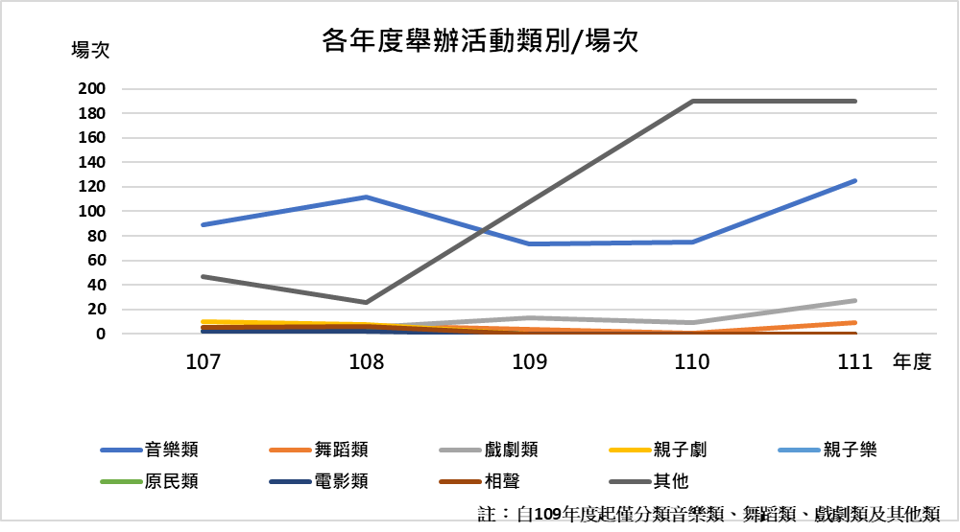

圖3：各年度舉辦活動場次

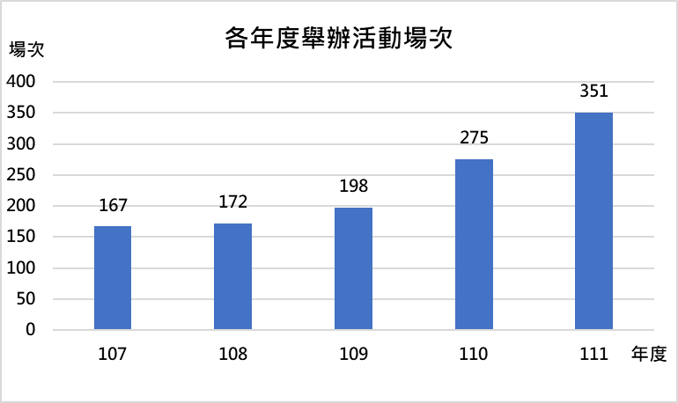

而自109年起「苗北藝文中心」轉型為「行政法人」後，舉辦活動演出形式之統計資料做調整，不再侷限以演出活動類型細分為主，而分別以「演出活動」、「藝文展覽」、「教育推展」等舉辦活動類型及提供民眾辦理活動、演講、會議與教學課程使用等「場域空間」之面向做資料統計（詳表2），多元呈現表演場所活動舉辦情形，111年舉辦活動場次，其中演出活動佔47％，教育推廣佔36％次之，藝文展覽為6％，而場域空間則為11％（詳圖4）；而自109年度起依演出活動類別場次分析，「演出活動」類別又細分音樂類、舞蹈類、戲劇類及其他（詳表3），其中以音樂類為演出活動類別大宗佔76％（詳圖5）。



圖4：111舉辦活動類型佔比

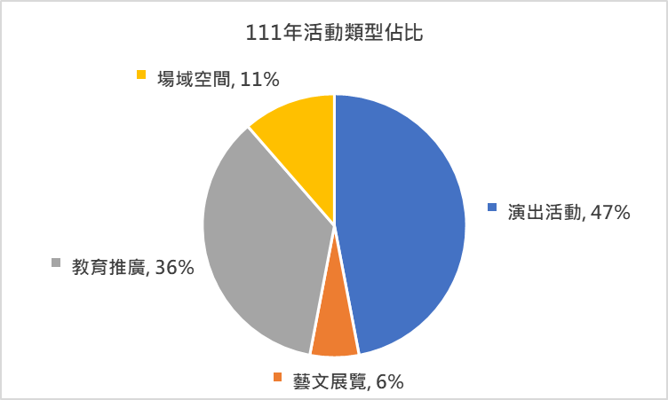



圖5：111年演出活動類別佔比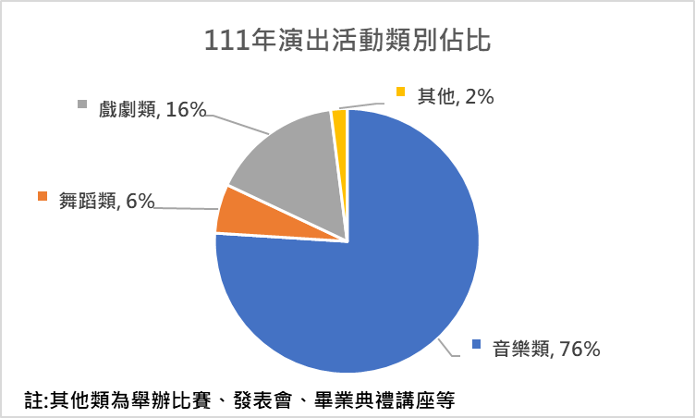

二、展演入場聆賞人次及入場方式

苗北藝文中心107年至109年止，每年參與聆賞約為6.7萬人次左右，而110年參與聆賞為7.2萬人次，111年則上升為12.6萬人次（詳表4及圖6），依近五年入場聆賞人次佔比（註：自109年起僅分類售票及非售票進場人次計算）分析，非售票進場人次佔64％，而售票進場人次佔23％次之，管制入場人次則佔13％（詳圖7）。



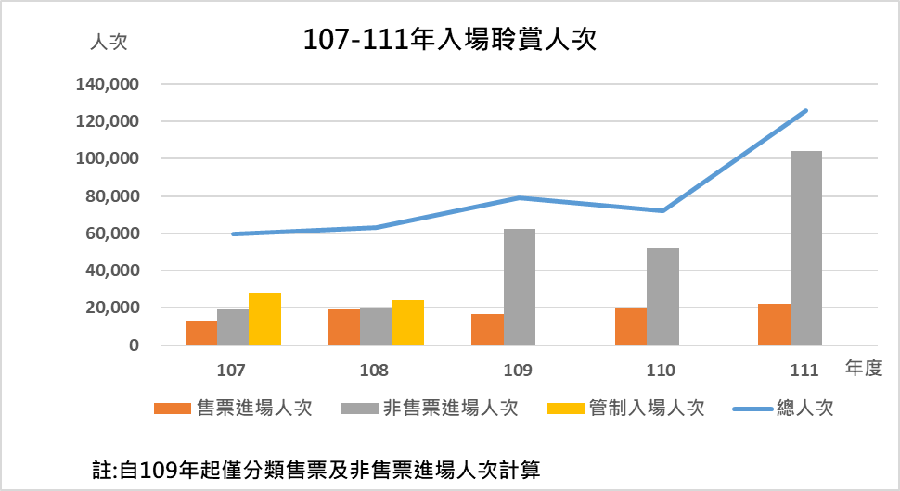圖6：107-111年入場聆賞人次

圖7：107-111年入場聆賞人次佔比

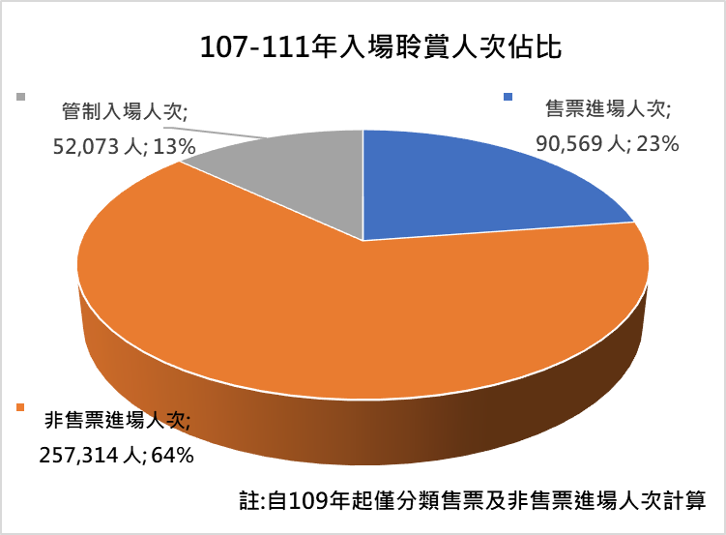

截至108年止，舉辦活動展演形式之資料統計僅依表演活動型態做細分類統計，例如音樂類、舞蹈類……等，自109年起「苗北藝文中心」轉型為「行政法人」後，舉辦活動演出形式之統計資料做調整，不再侷限以演出活動類型細分為主，而分別以「演出活動」、「藝文展覽」、「教育推展」等舉辦活動類型及提供民眾辦理活動、演講、會議與教學課程使用等「場域空間」之面向做資料統計。

針對111年度入場聆賞人次作分析，依111年度各類展演活動入場聆賞人次佔比，以藝文展覽比佔67％為最高，演出活動佔28％次之，教育推廣為4％，而場域空間則為1％，其入場聆賞人次較110年度上升約5.4萬人次，主要是因為111年後期疫情獲得控制，加上藝術團隊節目回溫，外租節目之多元類型、製作規模及需求等亦有調整，相對帶動外租場次教育推廣類之活動增加使用。（詳表5及圖8）。



圖8：111年各類展演活動入場聆賞人次佔比

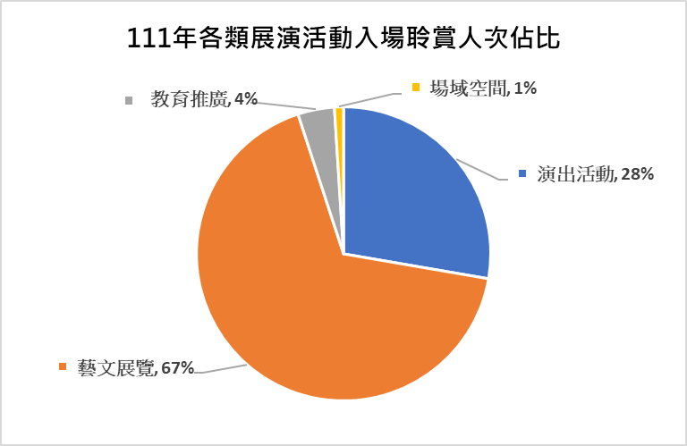

就111年度入場聆賞人次性別統計作分析，111年度各類展演活動入場聆賞人次總計129,511人次，其中男性約為6萬人次，佔48％，而女性約為6.5萬人次，佔52％，又以各類展演活動細分，「演出活動」為男性約1.7萬人次，女性約1.8萬人次；「藝文展覽」為男性約4.1萬人次，女性約4.4萬人次；「教育推廣」為男性約2,313次，女性約2,506人次；「場域空間」為男性666人次，女性為722人次；呈現男性多於女性的現象（詳表6及圖9、10）。



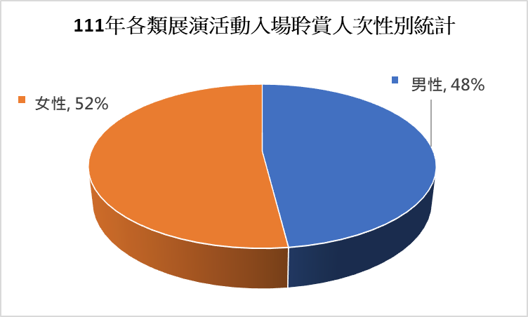圖9：111年各類展演活動入場聆賞人次性別統計佔比

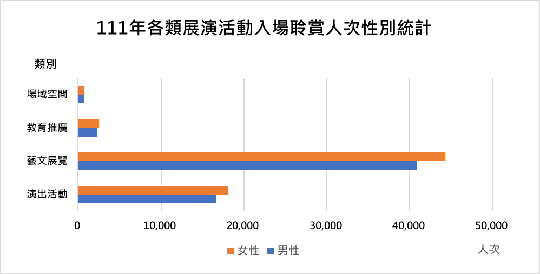圖10：111年各類展演活動入場聆賞人次性別統計

而近五年展演入場方式（註：自109年度起僅分類售票及非售票方式入場），每年平均舉辦233場次，111年度舉辦總場次上升至351場，自109年起主辦場次以售票方式辦理，外租則依其需求採售票或非售票方式辦理，索票、管制入場及自由入場等非售票入場方式，每年舉辦非售票場次平均178場次（詳表7及圖11）。

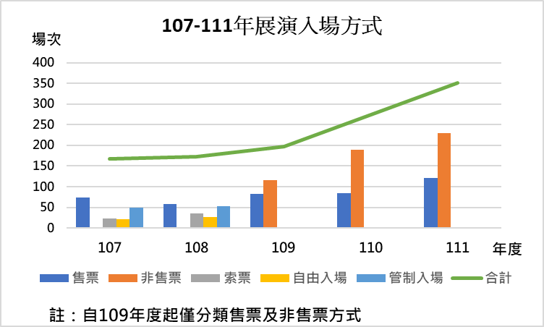圖11：107-111年展演入場方式

107年至108年，其中售票進場比佔39％為最高、管制入場佔30％次之，索票方式入場為17％，而自由入場則為14％（詳圖12）；而自109年起「苗北藝文中心」轉型為「行政法人」後，舉辦活動入場方式之統計資料做調整，109至111年售票入場佔35%，其餘索票、管制入場及自由入場等非售票入場方式等佔65％（詳圖13）。

圖12：107-108年展演入場方式佔比

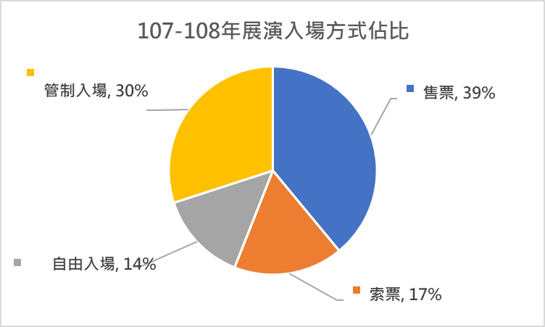

圖13：109-111年展演入場方式佔比

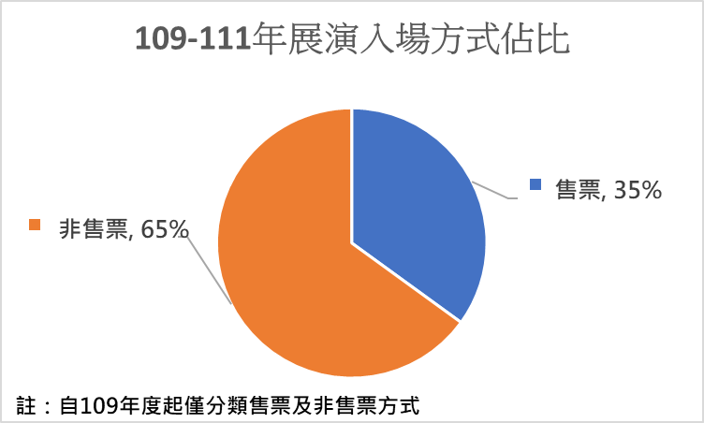

三、結論與建議  
 由以上分析可知，107至111年苗北藝文中心每年平均辦理223場次不等之展演活動，其中以音樂類別為第一，而每年參與聆賞人次約為8萬人次(詳表4)，入場聆賞人次佔比分析，以非售票進場人次佔比64％最高，自109年起「苗北藝文中心」轉型為「行政法人」後，舉辦活動演出形式之統計資料做調整，不再侷限以演出活動類型，而分別以「演出活動」、「藝文展覽」、「教育推展」等舉辦活動類型及提供民眾辦理活動、演講、會議與教學課程使用等「場域空間」之面向做資料統計，多元呈現表演場所活動舉辦情形，111年苗北藝文中心辦理展演活動場次型態以演出活動佔47％為大宗，第二為教育推廣佔36％，場域空間11%，藝文展覽6％。另針對111年度展場入場方式及入場聆賞人次作分析，雖藝文展覽之聆賞人次為最多，而演出活動類型人次次之。另展演入場方式改非售票方式佔65%為主。

相較於前兩年，111年前期雖受嚴重特殊傳染性肺炎(COVID-19)影響，但後期因疫情獲得控制，加上藝術團隊節目回溫，外租節目之多元類型、製作規模及需求等亦有調整，相對帶動外租場次教育推廣類之活動增加使用，故吸引藝文消費人口成長。未來苗北將賡續透過規劃精緻展演活動及推廣擴大族群參與，提升恢復藝文參與人口，並從劇場安全及民眾服務的角度，繼續打造中心成為具安全劇場、友善團隊的專業場館，希冀吸引更多藝文愛好者不斷回流，活絡藝苗北場域，讓文化、藝術、展演的生命力在苗北藝文中心永續蓬勃發展。